
BOOTH APPLICATION FORM
Beijing Capital-Mac Exhibiting Services, Ltd.
北京国机展览有限公司
17 Floor, Chuangfu Building, No.18, Danling Street,
Haidian District, Beijing 100080, China
北京市海淀区丹棱街18号创富大厦17层，100080

The 16th China Int’l Machine Tool & Tools Exhibition
第十六届中国国际机床工具展览会（CIMES）
New China Int’l Exhibition Center. Beijing
北京 中国国际展览中心 新馆
May 16th to 20th, 2022
2022年5月16-20日

展位申请表
Please return the duly completed Booth Application Form to the show organizer before the deadline of Nov. 30, 2021
请在2021年11月30日前将此表格交予展会主办方
COMPANY NAME
公司名称
ADDRESS OF  HEAD OFFICE  总部地址 | Street街道:  City城市: Country国家: P. Code邮编: _____________  Tel电话: Fax传真:  Website网站: E-mail电邮:
CONTACT PERSON  联系人 | Name姓名:________________ Title称谓: ____________  Dept.部门:  Mobile移动电话:  E-mail电邮: | SIGNATURE  Or  STAMP  签名及  签章 | Date日期:
PERSON IN CHARGE  负责人 | Name姓名:________________ Title称谓: ____________  Dept.部门:  Mobile移动电话:  E-mail电邮: | SIGNATURE  Or  STAMP  签名及  签章 | Date日期:

TYPE OF BOOTH  展位类型 | Plan 1  方案一 | Plan 2  方案二
□ RAW SPACE: ____________sq. m (min. 36sq.m)  □ 光地展位：___________平方米（最小36平方米） | _____m width ×_____m depth  _____米 长 ×______米 深 | _____m width ×_____m depth  _____米 长 ×______米 深
□ STANDARD BOOTH: __________ sq. m (min. 9sq.m)  □ 标准展位：___________平方米（最小9平方米） | _____m width ×_____m depth  _____米 长 ×______米 深 | _____m width ×_____m depth  _____米 长 ×______米 深

 | 标准展位（9 m²起）  Standard Booth (Min. 9 m²) | 净地展位（36 m²起）  Raw Space（Min. 36 m²）
外资企业  Overseas | ￥2500 / m² | ￥2300 / m²
合资企业  Joint Venture | ￥2300 / m² | ￥2100 / m²
内资企业  Local | ￥1450 / m² | ￥1300 / m²

- Upon acceptance of Booth Application Form, a copy of the Official Booth Contract will be sent to you for your signature
- For details, please refer to the show website: www.cimes.org.cn
- 收到展位申请表后, 正式展位合同将寄予您处待您签署
- 了解详细信息，请访问: www.cimes.org.cn

Beijing Capital-Mac Exhibiting Services, Ltd.
北京国机展览有限公司
17 Floor, Chuangfu Building, No.18, Danling Street,
Haidian District, Beijing 100080, China
北京市海淀区丹棱街18号创富大厦17层，100080

The 16th China Int’l Machine Tool & Tools Exhibition
第十六届中国国际机床工具展览会（CIMES）
New China Int’l Exhibition Center. Beijing
北京 中国国际展览中心 新馆
May 16th to 20th, 2022
2022年5月16-20日

TYPE OF EXHIBIT 展品类型
EXHIBITS  展品 | DIMENSIONS(L×W×H) cm  展品尺寸 长×宽×高 厘米 | WEIGHT (kg)  重量 (kg) | QUANTITY  数量 | MANUFACTURER  生产商

BOOTH PACKAGE OPTIONS展位类型介绍:
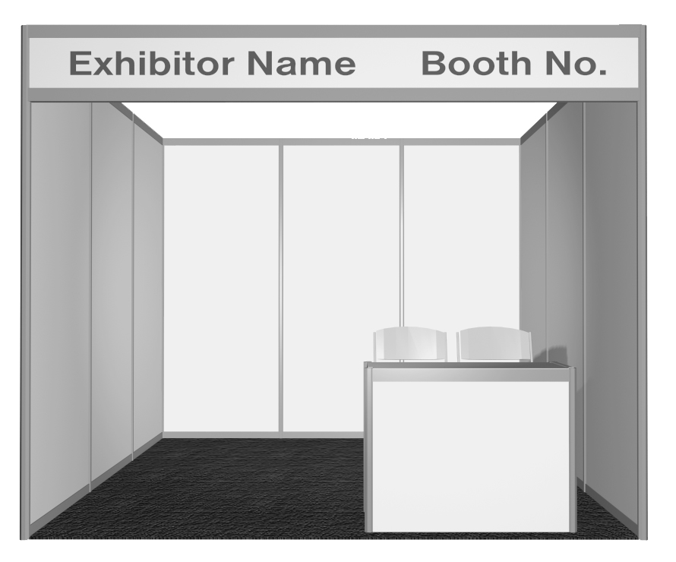
3m x 3m standard booth
3米 x 3米 标准展位
- 标摊（最小9平米），包含：
- 展览场地
- 幕墙，印有公司名称及展位号的楣板
- 地毯
- 问讯桌1张，折叠椅2把，射灯2支，单项插座1个
- 免费出现在展商名录
- 光地展位（最小36平方米），包含：
- 展览场地（无地毯）
- 免费出现在展商名录
- Standard booth includes (min.9m²) :
- Floor space
- Provision of wall paneling with fascia board listing company’s name and booth no.
- Carpet (tile to floor)
- 1x information counter, 2x folding chairs, 2x spot lights, 1x single-phase socket
- Exhibitor’s listing in Show catalogue

- Raw space only (min. 36m²) :
- Floor space only (Exclude carpet)
- Exhibitor’s listing in Show catalogue

SPACE APPLICATION & CONFIRMATION 展位申请及确认
- 请在截止日期前完成展位申请表并交予主办
方以取得最优惠价格
- 收到展位申请表后, 我们将起草正式展位合
同，您需要交付30%的定金。

- Please complete the booth application form and return to the organizer before the deadline shown to enjoy the published price.
- Upon acceptance of the booth application form, a contract will be issued for your completion. A 30% deposit will be required.

ONLINE EXHIBITOR MANUAL 展商手册
Each exhibitor will receive an official online exhibition manual highlighting general exhibition information, service forms, guidelines of the stand construction & freighting of exhibits. The information provided will make your participation in CIMES 2022 more effectively and efficiently. The manual will also be available on www.cimes.org.cn.
每位展商都将获得一本涵盖展会基本信息，服务表格，展位分布及货运指南的展商手册。这些信息将帮您更高效的参展。
您也可以通过访问：www.cimes.org.cn 获得展商手册。

ADVERTISING & PROMOTION 广告及宣传
The Organizers are pleased to announce a range of attractive advertising opportunities and sponsorship packages to enable Exhibitors to enhance their profile and reach their target audience.
主办方为展商提供一系列的广告机会及赞助方案，帮助展商提升企业形象，接触目标观众。

展会广告及赞助为展商提供了独特的机会，展商可以在前来参观的重要买家中提升自己的企业形象，同时也将提升品牌及产品，从而达到展会投资的最大化。预知详情请与我们联系。

Advertising and sponsorship at the Show provides a unique opportunity for Exhibitors to promote their company profile amongst important decision makers who will be attending the Show. These opportunities will enhance their branding and products thereby maximizing their investment in the Event. Details are available upon request.

EXHIBITION SCHEDULE 展期安排

Move in Dates 布展时间： | May. 12th to 15th, 2022（2022年5月12日-15日）
Opening Dates 展会时间： | May. 16th to 20th, 2022（2022年5月16日-20日）
Move out Dates 撤展时间： | May. 21st to 22nd, 2022（2022年5月21日-22日）

